二氧化碳滅火設備各種標示規格

中華民國八十五年七月十八日台（八五）內消字第八五七七二四七號函訂定

一、本規格依各類場所消防安全設備設置標準第九十七條規定訂定之。
二、二氧化碳滅火設備使用之各種標示規格應符合下列規定。
（一）手動啟動裝置標示規格如下：
- 尺寸Ａ：300mm以上
Ｂ：100mm以上
- 紅底白字
（二）放射表示燈規格如下：
- 尺寸Ａ：280mm以上
Ｂ：80mm以上
- 字體大小：
第一行字長、寬為35mm以上
第二行字長、寬為25mm以上
- 平時底及字樣均為白色
- 點燈時白底紅字
- 燈具本體為紅色
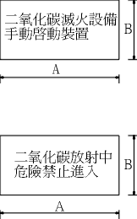
（三）移動放射方式標式規格如下：
- 尺寸Ａ：300mm以上
Ｂ：100mm以上
- 紅底白字
（四）音響警報裝置標示規格如下，須設於室內明顯之處所：
- 尺寸Ａ：480mm以上
Ｂ：270mm以上
- 黃底黑字
- 每字大小為25mm×25mm以上
